Porcentagem

As frações (ou razões) que possuem denominadores (o número de baixo da fração) iguais a 100, são conhecidas por razões centesimais e podem ser representadas pelo símbolo "%".

O símbolo "%" é lido como "por cento". "5%" lê-se "5 por cento". "25%" lê-se "25 por cento".

O símbolo "%" significa centésimos, assim "5%" é uma outra forma de se escrever 0,05, por exemplo.

Veja as seguintes razões:

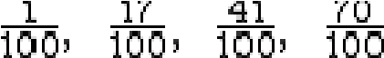

Podemos representá-las na sua forma decimal por:



E também na sua forma de porcentagens por:



Como calcular um valor percentual de um número?

Agora que temos uma visão geral do que é porcentagem, como calcular quanto é 25% de 200?

Multiplique 25 por 200 e divida por 100:

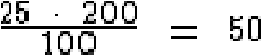

Se você achar mais fácil, você pode simplesmente multiplicar 25% na sua forma decimal, que é 0,25 por 200:



Assim temos:

1. 4% de 32 = 0,04 . 32 = 1,28
2. 15% de 180 = 0,15 . 180 = 27
3. 18% de 150 = 0,18 . 150 = 27
4. 35% de 126 = 0,35 . 126 = 44,1
5. 100% de 715 = 1,00 . 715 = 715
6. 115% de 60 = 1,15 . 60 = 69
7. 200% de 48 = 2,00 . 48 = 96

Repare que no quinto item, 100% de 715 corresponde ao próprio 715, isto ocorre porque 100% representa o todo, ocorre porque 100% é a razão de 100 para 100 (100 : 100) que é igual a 1. Por isto 100% de um número x é o próprio número x, já que o estaremos multiplicando por 1, para sabermos o valor da porcentagem.

Analisando os itens de 1 a 4, podemos também perceber que quando o percentual é menor 100%, o número resultante será menor que o número original. Nos itens 6 e 7 percebemos que o resultado é maior que o número original. Isto ocorre porque o percentual é maior que 100%.

Nos itens 2 e 3 observamos que 15% de 180 é igual a 18% de 150. a% de b é igual a b% de a. Isto é devido à propriedade comutativa da multiplicação que diz que a . b = b . a.

Como transformamos uma razão ou fração em porcentagem?

Vimos que razões centesimais são um tipo especial de razão, cujo consequente é igual a cem e podem facilmente ser expressas na forma de porcentagem, simplesmente se eliminando o consequente ou denominador cem e inserindo o símbolo de porcentagem após o antecedente ou numerador. Por exemplo:

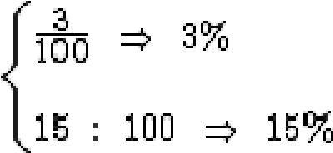

Mas como transformamos a razão 3 : 15 em porcentagem?

Simplesmente realizando a divisão, encontrando assim o valor da razão, multiplicando-o por 100 e inserindo o símbolo de porcentagem à sua direita, ou seja, multiplicamos por 100%:



Talvez você não tenha percebido, mas podemos utilizar a transformação de uma razão em porcentagem para calcular quantos por cento um número é de outro. Neste nosso exemplo 3 é 20% de 15.

Dezoito é quantos por cento de quarenta e cinco?



Para que serve o cálculo da porcentagem?

Razões são utilizadas para podermos comparar grandezas e em sendo a porcentagem uma razão, é exatamente esta a utilidade da porcentagem.

Digamos que a população de uma cidade A cresceu de 100 mil para 125 mil em dez anos. Sabemos também que no mesmo período, a população da cidade B passou de 40 mil para 50 mil habitantes. Qual das cidades teve um aumento populacional maior?

Aumento populacional da cidade A em porcentagem:

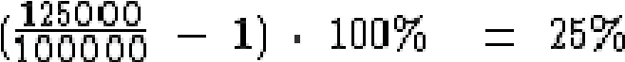

Aumento populacional da cidade B em porcentagem:

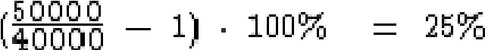

Segundos os cálculos realizados acima, percebemos que embora a população da cidade A seja muito maior que a outra, o aumento percentual das duas populações foi o mesmo.

Veja também que a razão da população atual para a população de 10 anos atrás, de ambas as cidades é a mesma, uma outra prova de que o crescimento foi proporcionalmente o mesmo: 125000 : 100000 = 50000 : 40000 = 1,25

Lista de Exercícios

1. Quanto é 15% de 80?

Se você achar mais fácil, você pode simplesmente multiplicar 15% na sua forma decimal, que é 0,15 por 80:

1. Dos 8 irmãos que possuo, apenas 12,5% são mulheres. Quantas irmãs eu possuo? 12,5% de 8 = 12,5 x 8 = 100 = 1 irmã
2. Comprei 30 peças de roupa para revender. Na primeira saída eu estava com sorte e consegui vender 60%. Quantas peças de roupa eu vendi?

Portanto:

Eu vendi

1. Comprei um frango congelado que pesava 2,4kg. Após o descongelamento e de ter escorrido toda a água, o frango passou a pesar apenas 1,44kg. Fui lesado em quantos por cento do peso, por ter levado gelo a preço de frango?

1. Eu tenho 20 anos. Meu irmão tem 12 anos. A idade dele é quantos por cento da minha?

1. Meu carro alcança uma velocidade máxima de 160 km/h. O carro de meu pai atinge até 200 km/h. A velocidade máxima do carro do meu pai é quantos por cento da velocidade máxima do meu carro?

1. Por um descuido meu, perdi R$ 336,00 dos R$ 1.200,00 que eu tinha em meu bolso. Quantos por cento eu perdi desta quantia?

1. Dei ao meu irmão 25 das 40 bolinhas de gude que eu possuía. Quantos por cento das minhas bolinhas de gude eu dei a ele? Com quantos por cento eu fiquei?

9) O aumento salarial de uma certa categoria de trabalhadores seria de apenas 6%, mas devido à intervenção do seu sindicato, esta mesma categoria conseguiu mais 120% de aumento sobre o percentual original de 6%. Qual foi o percentual de reajuste conseguido?

10) Das 20 moedas que possuo em meu bolso, apenas 15% delas são moedas de um real. Quantas moedas de um real eu possuo em meu bolso?